ЦЕНТР ПО САПРОПЕЛЮ

Астрахань. ул. Ульянова, 67. тел. +7(8512)732220. 592945. факс +7(8512)592838.
E-mail: danil@astranet.ru www.saprex.ru и www.sapropex.ru

Проекты и оборудование производства и фасовки продукции из сапропеля и продуктивных донных илов водоемов
ДЛЯ МАЛОГО И СРЕДНЕГО БИЗНЕСА, ФЕРМЕРСКИХ И ЧАСТНЫХ ХОЗЯЙСТВ

ЛИНИЯ ПРОИЗВОДСТВА МЕДИЦИНСКИХ ГРЯЗЕЙ И АППЛИКАЦИЙ ИЗ САПРОПЕЛЯ
Производственно-технологические операции на линии: добыча сапропеля естественной влажности в озере, транспортировка его на берег, очистка от грубых включений, очистка от средних и мелких включений, удаление излишков крупной фракции песка, органики и минералов, тщательное смешение и придание сапропелю пластичности и однородности, удаление излишков воздуха, гомогенизация массы, дозирование в требуемую тару, фасовка и упаковка готовой продукции.
Производительность линии: до 50 т в мес. по перерабатываемому сырью
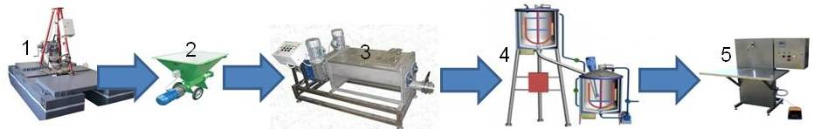

Выпускаемая продукция на линии: лечебная грязь в виде медицинских препаратов в полиэтиленовых пакетах, аппликационных пакетов с впитывающей прокладкой или без нее, медицинских и косметических грязей в ведрах, тюбах, на подложках, в виде тампонов и экстрактов различного назначения. 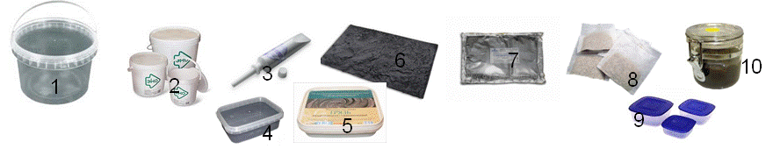
Центр по сапропелю оказывает содействие в поисково-оценочных работах сырья на месторождении лечебных сапропелей (от 226 тыс. руб), проектированию производственных линий по техзаданию заказчика и на его условиях (от 120 тыс. руб), монтажу и наладке оборудования (10-15% от его стоимости), реализации продукции через собственную сеть (комиссия 10%).
Сроки изготовления определяются календарным планом выполнения работ. Обычно, не более 3 мес.
Стоимость оборудования – по спецификации проектного решения. Зависит от качества сырья, ассортимента выпускаемой продукции. Стандартная комплектация – 2200 тыс. руб. (без стоимости добычного оборудования на месторождении)
Консультации и заказы: +7 (8512) 732220

